Search
JOINS in SQL :
هو من خلالها بيتم ربط بيانات اكتر من جدول مع بعض وعايز اطلع بيانات منهم مع بعض ( بيانات مشتركة او لا ) على حسب النوع اللى بستخدمه .
أنواع JOINS :
- INNER JOIN :
ده من خلال برجع البيانات المشتركة بين جدولين وليكن في مثال سابق عاوز اقوله رجعلي كل الطلاب مشتركين عندى في كورسات فقط هتكون بالشكل ده
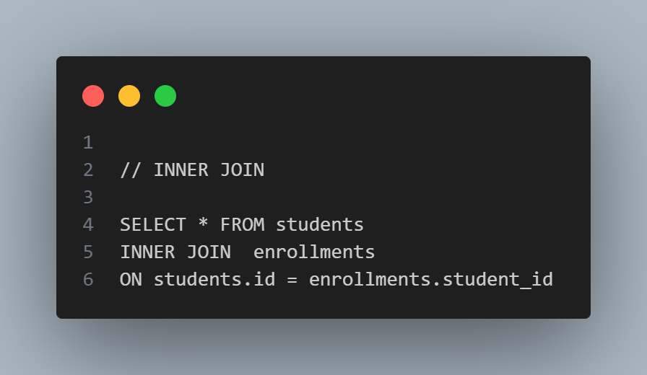
- LEFT JOIN :
ده من خلاله برجع كل البيانات التى تخص الجدول الأول وكمان برجع البيانات المشتركة من الجدول الثاني وليكن في مثال عاوز اقوله رجعلي كل الطلاب اللى عندى سواء مشتركين في الكورس أو لا واللى مش مشترك بيرجعلي Null وهتكون بالشكل ده .
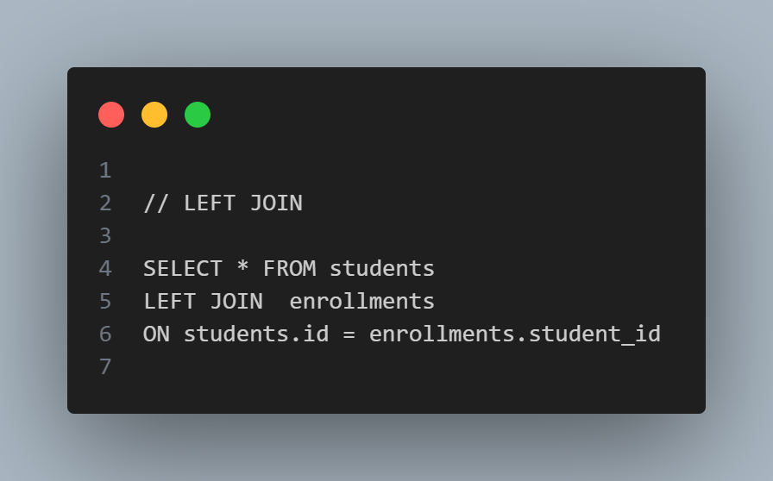

- RIGHT JOIN :
هو عكس LEFT JOIN هو بيرجع كل بيانات الجدول الثاني وليكن مثال هرجع كل الطلاب اللى عملوا تسجيل فقط وهتكون بالشكل ده

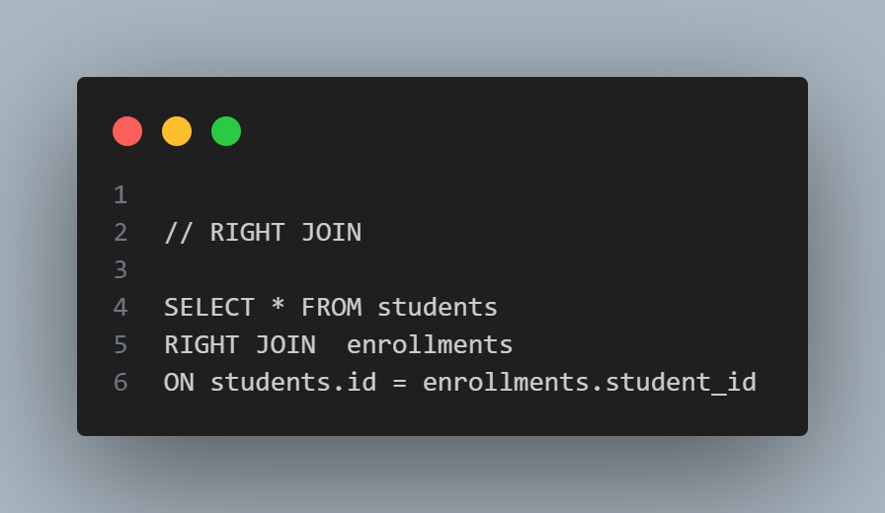

- FULL JOIN :
هو عكس كل اللى فوق بيجمع بين الأتنين ( LEFT , RIGHT ) انه بيجيب كل البيانات عن الجدولين سواء كان في تطابق أو لا ولكن مش مستخدم بكثرة .
** الفرق بين Primary Key و Unique Key :

- Primary Key :

هو عبارة عن المفتاح الأساسي اللي بيميز كل صف ويستخدم مرة واحدة في كل جدول ويتكون من جزئين ( NOT NULL , UNIQUE ) بمعني افضل هو ده بتميز كل row عندي فى كل جدول يكون فريد ومش متكرر وكمان مش تكون NULL .

- Unique Key :
ده بيمنع القيم في عمود معين انها تتكرر وانها تكون موجودة مرة واحدة فقط مثل ( Id , Email ) .

